Getting Started

with ZYBO

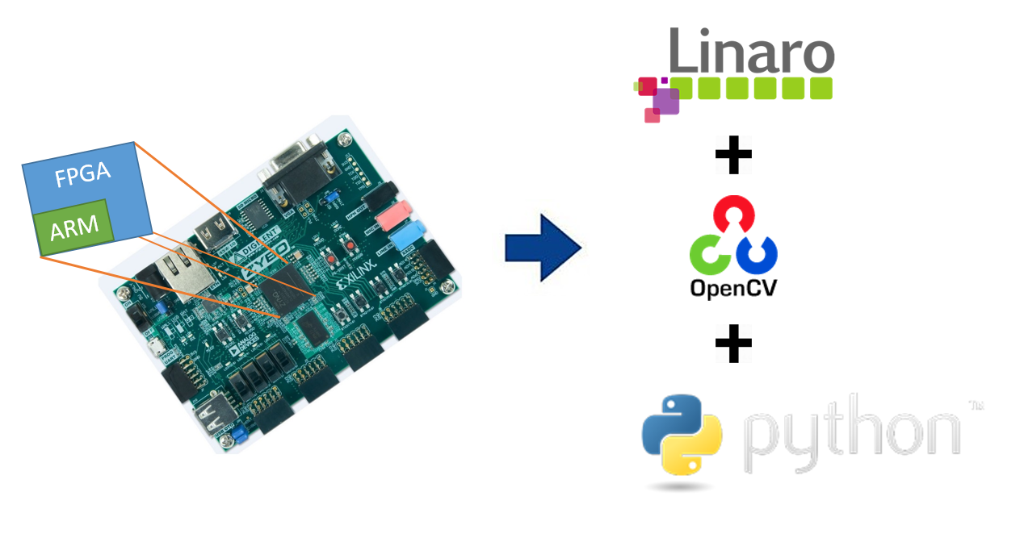

目录

1 Zynq操作系统安装指南 4

1.1 Linaro Ubuntu系统 4

1.2 在ZYBO上使用Linaro Ubuntu 4

2 ZYBO硬件功能和接口介绍 7

2.1 GPIO 8

2.2 PWM 9

2.3 UART 9

2.4 IIC 9

2.5 ADC 10

2.6 正交编码模块 10

2.7 SPI 10

2.8 CAN模块硬件接口 11

2.9 超声波传感器接口 11

2.10 外设综述 11

3 软件功能 13

3.1 C&C++编译环境 13

3.2 OpenCV 13

3.3 Python 14

4 在Linux Image上进行实验 15

4.1 硬件实验 15

4.1.1 GPIO 15

4.1.2 PWM 15

4.1.3 ADC 16

4.1.4 IIC 18

4.1.5 SPI和OLED 18

4.1.6 UART 19

4.1.7 温度传感器 20

4.2 使用Linux驱动硬件的原理 21

4.2.1 使用mmap 21

4.2.2 调用系统驱动 22

4.3 OpenCV 22

4.3.1 边缘检测 22

4.4 Python实验 24

4.4.1 ds18b20 Python实验 24

4.4.2 OpenCV Python实验 24

5 ZYBO标准硬件搭建 26

5.1 通过Tcl建立硬件 26

6 构建Zynq Linaro系统 27

6.1 BOOT.bin构建 27

6.2 devicetree构建 31

6.3 uImage构建 32

6.4 系统启动流程 33

7 修改硬件和软件的方法 35

7.1 设计一个IP 35

7.2 添加用户IP到工程文件 36

7.3 设计一个SDK软件程序 36

8 软硬件交互, 使用硬件加速计算 39

9 参考书籍 40

10 附录 41

10.1 附录A Linux API文档 41

10.1.1 GPIO API 41

10.1.2 PWM API 42

10.1.3 UART API 43

10.1.4 SPI API 44

10.1.5 IIC API 45

10.1.6 XADC API 45

# Zynq操作系统安装指南

## Linaro Ubuntu系统

在本次发布的Zynq开源硬件使用的是一款开源的轻量级Linux操作系统，名为Linaro Ubuntu。

## 在ZYBO上使用Linaro Ubuntu

本节主要讲解的是如何制作SD卡镜像，并通过SD卡启动Linaro Ubuntu系统。

（1）制作Linaro Ubuntu镜像需要准备一张MicroSD卡（推荐8G，至少4G），并在连接了Internet的Linux操作系统的环境下进行。

（2）SD卡分区并格式化：

将SD卡插入Linux电脑（虚拟机系统需要将其挂载进虚拟机）。

在/dev目录下找到SD卡设备，比如/dev/sdX（这可能是sdb,或sdc,sdd等，在部分内建读卡器的电脑中，该设备可能为/dev/mmcblkX,通过df命令可以查看所有挂载的系统，一般而言，外部存储设备会挂在在/media目录下或者/mnt目录下。）

使用如下命令卸载分区(注意在df里面挂在了几个分区就卸载几个分区，下面的示例中只卸载了第一分区)

* **bash$** sudo umount /dev/sdX1

输入以下命令进入分区工具(一般而言，请不要对sda进行分区，这回破坏你的系统！)：

* **bash$** sudo fdisk /dev/sdX

用**m**命令可以查看该工具的命令，之后请按顺序使用如下命令：

* 清除该SD卡的原有分区
* **n**，建立第一分区，之后程序会询问：
* 是否建立主分区？（回车，默认为是）
* 分区号？（回车，默认为最小分区号）
* 分区起始扇区？（回车，默认最小起始扇区）
* 分区末尾扇区？（输入“+512M”，回车，创建一个512M的分区）
* **n**，建立第二分区，之后程序会询问：
* 是否建立主分区？（回车，默认为是）
* 分区号？（回车，默认为最小分区号）
* 分区起始扇区？（回车，默认最小起始扇区）
* 分区末尾扇区？（回车，默认将剩余的空间全部给第二分区）
* **w**，将之前对SD卡的操作写入SD卡

查看/dev目录下是否有/dev/sdX1和sdX2设备，如果没有就将SD卡退出重插就有了。之后输入命令:

* ***bash$*** *sudo mkfs.msdos /dev/sdX1 #将sdX1格式化为FAT分区*
* ***bash$*** *sudo mkfs.ext4 /dev/sdX2 #将sdX2格式化为EXT4分区*

下载dosfstools，重定义卷名，输入如下命令:

* **bash$** sudo apt-get install dosfstools
  + - ***bash$*** *sudo dosfslabel /dev/sdX1 BOOT*
    - ***bash$*** *sudo e2label /dev/sdX2 FS*

重新插拔SD卡，在/media目录下会自动挂在BOOT和FS两个分区

（3）在Xilinx XUP的Github上下载FAT分区文件，FAT分区需要三个文件：boot.bin（引导文件）,devicetree.dtb（设备树文件）,uImage（内核镜像），并将他们复制到SD卡的FAT分区文件。

（4）在Xilinx XUP的Github上下载经过修改的Linaro Ubuntu文件系统到，并将系统文件包复制到用户目录：

* + - ***bash$*** *cp $MATERIAL/linaro.tar ~*

将压缩包解压并进入文件系统：

* + - ***bash$*** *tar -zvf linaro.tar*
    - ***bash$*** *cd linaro*

将文件系统同步到SD卡的EXT4分区：

* + - ***bash$*** *rsync -av . /media/FS*

等待完成后，将SD卡插入ZYBO板卡，连接电源、串口并确认启动方式为SD卡启动后，将ZYBO上电启动，此时，板卡右边LD11和LD10相继点亮，证明系统已经开始启动。

（5）通过使用终端软件通过串口连接ZYBO板卡就可以看到命令行界面。

（6）ZYBO网络连接。使用网线将ZYBO与交换机（或者路由器）相连后，在串口终端中输入ifconfig命令查看当前IP地址，如下图：（用户使用的系统中IP地址可能不是该值）

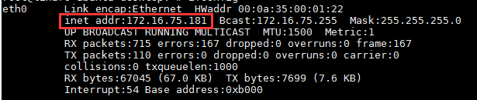

通过vim编辑工具可修改IP地址到用户自己的IP：

* **bash$** cd /etc/network
* **bash$** vim interfases

将里面的内容修改为：

auto lo

iface lo inet loopback

auto eth0

iface eth0 inet static

address ***

netmask ***

gateway ***

其中***为用户自己的IP address、netmask、gateway。

之后重启ZYBO网络。

* **bash$** /etc/init.d/networking stop
* **bash$** /etc/init.d/networking start

（7）网络设置后，同样也可以通过网络连接ZYBO，方法有两种：SSH和VNC。

SSH连接：输入上步所设置的IP地址，端口号为默认的22。

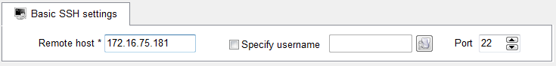

输入SSH用户名为root，默认密码为111，即可登录。

VNC连接：VNC是远程图形桌面软件，在预置系统中VNC默认开启，通过VNC连接可以看到远程桌面。

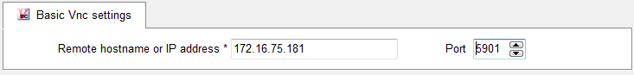

默认情况下端口（Port）为5901，密码为1q2w3e4r。

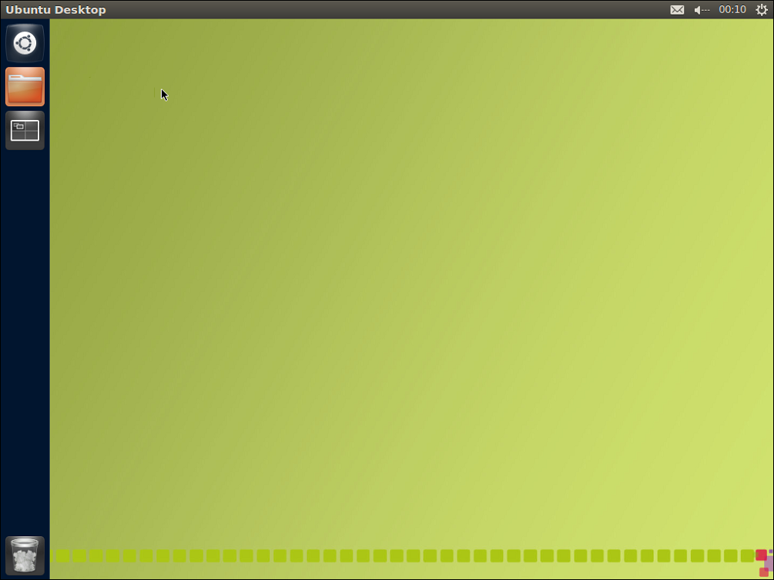

上图即为通过VNC连接后显示的图形界面。

# ZYBO硬件功能和接口介绍

本次使用的ZYBO板卡集成了ARM Cortex-A9双核（Processing System, PS）和FPGA逻辑资源（Programmable Logic, PL）。在本次开发的硬件工程中，大部分基础的SoC接口功能都被引出。

下面是本次硬件工程的框图：

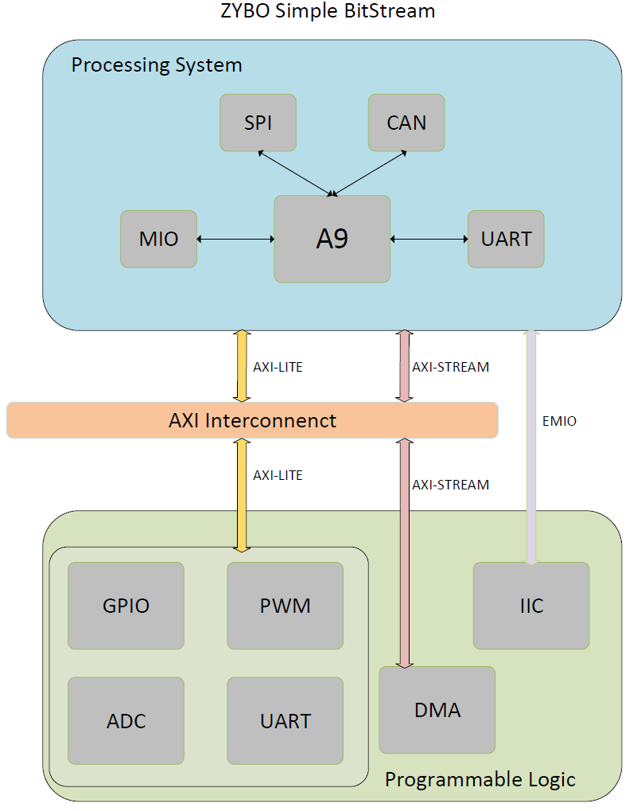

## GPIO

在这次发布的硬件工程中，总共有26个GPIO从PL端通过AXI_GPIO的IP核引出。其具体连接如下表所示。

表2-1 PL端GPIO接口对应表

|  |  |  |
| --- | --- | --- |
| GPIO接口 | Zynq-7000引脚 | PMod管脚或器件名 |
| GPIO0_CH1_0 | M14 | LD0 |
| GPIO0_CH1_1 | M15 | LD1 |
| GPIO0_CH1_2 | G14 | LD2 |
| GPIO0_CH1_3 | D18 | LD3 |
| GPIO0_CH2_0 | G15 | SW0 |
| GPIO0_CH2_1 | P15 | SW1 |
| GPIO0_CH2_2 | W13 | SW2 |
| GPIO0_CH2_3 | T16 | SW3 |
| GPIO0_CH2_4 | R18 | BTN0 |
| GPIO0_CH2_5 | P16 | BTN1 |
| GPIO0_CH2_6 | V16 | BTN2 |
| GPIO0_CH2_7 | Y16 | BTN3 |
| GPIO1_CH1_0 | W20 | JB4 |
| GPIO1_CH1_1 | Y19 | JB8 |
| GPIO1_CH1_2 | W18 | JB9 |
| GPIO1_CH1_3 | W19 | JB10 |
| GPIO2_CH1_0 | V15 | JC1 |
| GPIO2_CH1_1 | W15 | JC2 |
| GPIO2_CH1_2 | W14 | JC7 |
| GPIO2_CH1_3 | Y14 | JC8 |
| GPIO2_CH2_0 | T14 | JD1 |
| GPIO2_CH2_1 | T15 | JD2 |
| GPIO2_CH2_2 | P14 | JD3 |
| GPIO2_CH2_3 | U14 | JD7 |
| GPIO2_CH2_4 | U15 | JD8 |
| GPIO2_CH2_5 | V17 | JD9 |

另外，从PS端还有3路GPIO接口引出，分别为ZYBO板上的LD4（MIO7）、BTN4（MIO50）和BTN5（MIO51）。

## PWM

共有6路PWM接口从PL端引出，PWM周期、占空比均可通过软件设置。

表2-2 PWM接口对应表

|  |  |  |
| --- | --- | --- |
| PWM接口 | Zynq-7000引脚 | PMod管脚 |
| PWM0 | V12 | JE1 |
| PWM1 | W16 | JE2 |
| PWM2 | J15 | JE3 |
| PWM3 | H15 | JE4 |
| PWM4 | T17 | JE9 |
| PWM5 | Y17 | JE10 |

## UART

共有两路串口分别通过PS和PL端在ZYBO硬件上被引出。从PS端引出的为UART1，是调试串口，用于用户调试，不建议在上面进行编程。PL端UART0为编程串口，接口对应如下表。

表2-3 UART0接口对应表

|  |  |  |
| --- | --- | --- |
| UART0接口 | Zynq-7000引脚 | PMod管脚 |
| TXD | V18 | JD10 |
| RXD | R14 | JD4 |

## IIC

从PL端引出两路IIC，IIC0给用户编程使用，IIC1板上默认连接了EEPROM芯片SSM2603，可供掉电时的数据存储用。IIC接口对应如下表：

表2-4 IIC接口对应表

|  |  |  |
| --- | --- | --- |
| IIC接口 | Zynq-7000引脚 | PMod管脚或器件名 |
| IIC0SCL | V13 | JE7 |
| IIC0SDA | U17 | JE8 |
| IIC1SCL | N18 | SSM2603 SCLK |
| IIC1SDA | N17 | SSM2603 SDIN |

## ADC

ADC用于模拟信号的采集。在ZYBO中，PMod接口JA中有4路12位精度模数信号采集模块，这个AD可采集差分的峰峰值为1V的模拟信号。ADC接口对应如下表：

|  |  |  |
| --- | --- | --- |
| ADC接口 | Zynq-7000引脚 | PMod管脚 |
| ADC14_P | N15 | JA1 |
| ADC14_N | N16 | JA7 |
| ADC7_P | L14 | JA2 |
| ADC7_N | L15 | JA8 |
| ADC15_P | K16 | JA3 |
| ADC15_N | J16 | JA9 |
| ADC6_P | K14 | JA4 |
| ADC6_N | J14 | JA10 |

## 正交编码模块

在这次所使用的硬件中，包含两路正交编码模块，可接两路正交编码器，可用于位置捕获、速度检测等。其硬件接口如下表所示：

表2-6 正交编码模块硬件接口

|  |  |  |
| --- | --- | --- |
| 正交编码模块接口 | Zynq-7000引脚 | PMod管脚 |
| M_left_phA | T10 | JC4 |
| M_left_phB | U12 | JC10 |
| M_right_phA | T11 | JC3 |
| M_right_phB | T12 | JC9 |

## SPI

本次硬件工程中包含1路SPI。SPI被接在PS端，从JF中被接出。其硬件接口如下表所示：

表2-7 SPI模块硬件接口

|  |  |  |
| --- | --- | --- |
| SPI接口 | Zynq-7000引脚 | PMod管脚 |
| MOSI | MIO10 | JF2 |
| MISO | MIO11 | JF3 |
| SCLK | MIO12 | JF4 |
| SS | MIO13 | JF1 |

## CAN模块硬件接口

本次硬件工程中包含1路CAN。SPI被接在PS端，从JF中被接出。其硬件接口如下表所示：

表2-8 CAN模块硬件接口表

|  |  |  |
| --- | --- | --- |
| CAN接口 | Zynq-7000引脚 | PMod管脚 |
| RX | MIO14 | JF9 |
| TX | MIO15 | JF10 |

## 超声波传感器接口

在部分应用场合，超声波传感器经常被使用，故在本次的硬件工程中包含了3路硬件的超声波传感器采集模块。其接口如下表所示：

表2-9超声波传感器接口表

|  |  |  |
| --- | --- | --- |
| 超声波传感器接口 | Zynq-7000引脚 | PMod管脚 |
| Trig | U20 | JB2 |
| Echo0 | T20 | JB1 |
| Echo1 | Y18 | JB7 |
| Echo2 | V20 | JB3 |

## 外设综述

在第二章中主要介绍了本次硬件工程设计的所有外设接口，这些外设接口主要包含：

* 29个GPIO接口，其中3个连接Zybo的PS端，26个连接PL端；
* 6个周期、占空比均可设置的PWM接口；
* 2个UART接口，1路从PS接出，为调试接口，一路从PL接出，为用户接口；
* 2个IIC接口，1路给用户编程使用，1路默认连接了EEPROM芯片；
* 4个差分ADC接口，12位精度；
* 1个SPI接口；
* 1个CAN接口；
* 2个正交解码器接口；
* 3个超声波传感器接口；

下图为PMod引脚定义示意图：

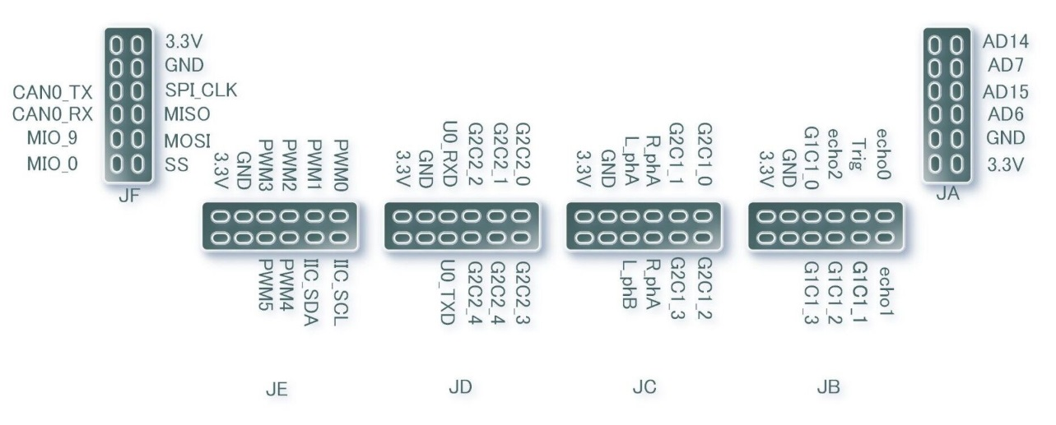

下图为实物管脚定义示意图：

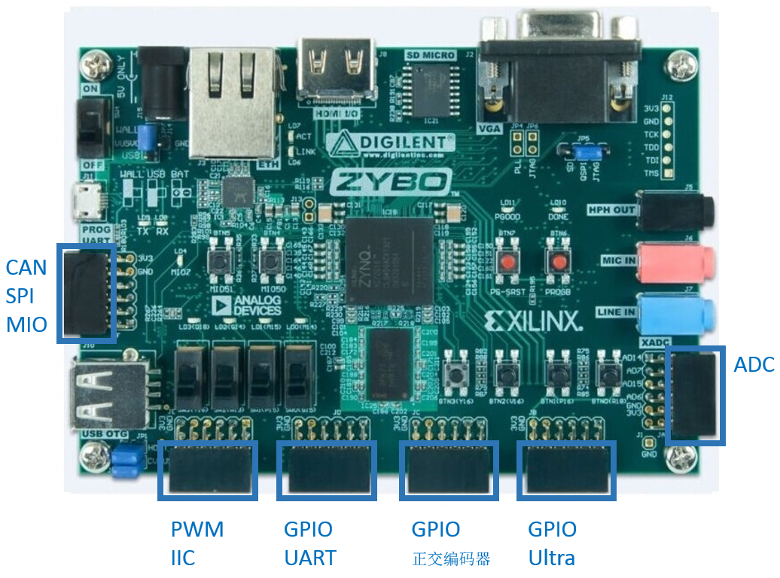

# 软件功能

在这次使用的Linux系统中，包含了不少软件功能，例如： C&C++编译环境、OpenCV、Python2.7等。

## C&C++编译环境

XUP发布的Linaro Ubuntu系统中包含了C&C++编译环境，可以在板上编译C或者C++程序，而非通过交叉编译，这将在一定程度上提高开发或者学习的效率。

使用vim编写一个Helloworld程序：

* + - ***bash$*** *vim helloworld.c*

*#include <stdio.h>*

*int main(void){*

*printf("Hello world!\n\r");*

*return 0;*

*}*

编译并执行helloworld.c

* + - ***bash$*** *gcc helloworld.c –o helloworld*
    - ***bash$*** *./helloworld*



可以看到Hello World！的输出。

## OpenCV

OpenCV是一个开源发行的跨平台计算机视觉库，可以运行在Linux、Windows和Mac OS操作系统上。在这次发布的Linaro系统中已经包含了编译好的最新版openCV3.0。

使用以下命令可以看到OpenCV的版本信息：

* + - ***bash$*** *cd /usr/local/lib/*
    - ***bash$*** *ls*

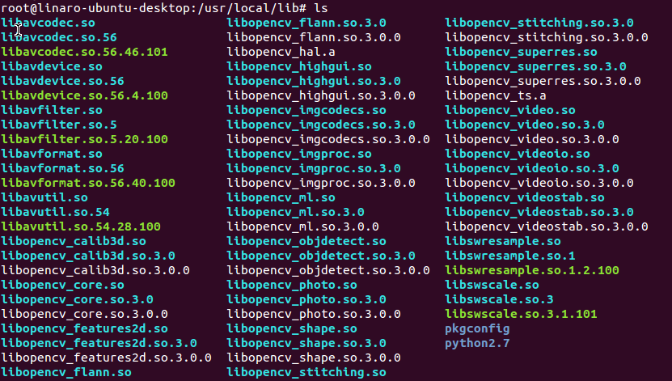

看到如上图的打印信息就表明OpenCV3.0已经成功安装。

## Python

Python是一种面向对象、解释型计算机程序设计语言。其特色是具有丰富和强大的库，能够轻松的将其他语言制作的各种模块（如C、C++）联结在一起，因此被称为“胶水语言”。在程序的原型设计时，Python的应用颇为广泛。

在本Linaro系统中，已经集成了Python2.7的环境，可以方便的使用Python语言进行编程。使用

* + - ***bash$*** *python*

命令可以进入Python的命令行界面，可以看到安装的Python版本是2.7.3。

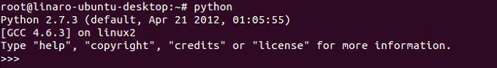

# 在Linux Image上进行实验

## 硬件实验

本实验的代码已经在GitHub中上传，在Github上下载Linux_example，并把这个文件夹拷贝到文件系统用户目录下。

进入该目录，可以看到以下文件下，其中xlib为库文件源码，其他文件夹为具体Demo代码。

### GPIO

GPIO实验功能为板上LED闪烁，以验证PL和PS端的GPIO功能。进入GPIO目录，在执行程序后，可以看到PL端连接的LD0、LD1同时闪烁两次后熄灭，然后PS端连接的LD4闪烁几次，程序退出。

输入如下命令（#后为注释内容，下同）：

* + - ***bash$*** *cd ~/linux_examples/gpio/ #进入GPIO程序目录*
    - ***bash$*** *ls #查看当前目录下文件*
    - ***bash$*** *vim main.c #查看GPIO代码*
    - ***bash$*** *make #编译程序*
    - ***bash$*** *./gpio #执行程序*

就可看到程序成功运行，板上LED按照上述的叙述闪烁。

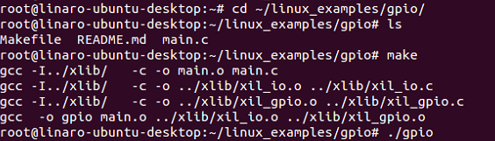

### PWM

PWM实验功能为使用板上的PWM0~3接口输出分别为20%、40%、60%、80%的PWM波，并返回PWM0的占空比的百分比。

输入如下命令：

* + - ***bash$*** *cd ~/linux_examples/pwm/ #进入PWM程序目录*
    - ***bash$*** *ls #查看当前目录下文件*
    - ***bash$*** *vim main.c #查看PWM代码*
    - ***bash$*** *make #编译程序*
    - ***bash$*** *./pwm #执行程序*

程序运行后可以看到如下图输出。

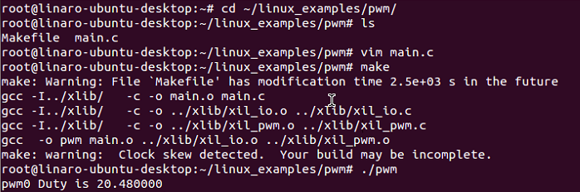

可以看到PWM0的占空比为20.48%。同样使用示波器可以看到波形。（这里我使用的是Digilent Analog Discovery，橙色C1为PWM1，蓝色C2为PWM2）

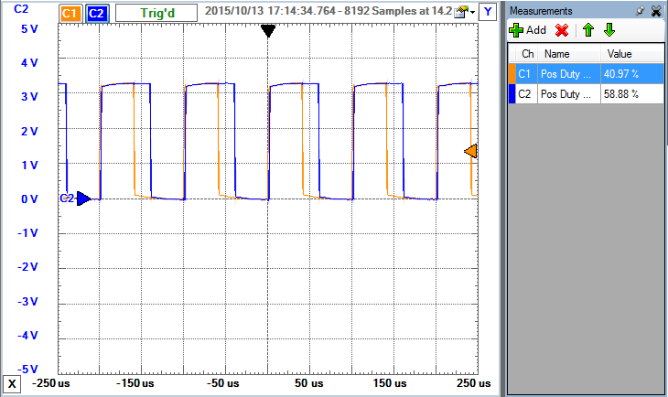

### ADC

ADC实验主要是完成了4路外部输入的模数转换和芯片内部温度的测量。ADC测量精度为12位，最大测量1V的差分信号。

输入以下命令：

* + - ***bash$*** *cd ~/linux_examples/iio_xadc/ #进入ADC程序目录*
    - ***bash$*** *ls #查看当前目录下文件*
    - ***bash$*** *vim main.c #查看ADC代码*
    - ***bash$*** *make #编译程序*
    - ***bash$*** *./iio_xadc #执行程序*

使用Analog Discovery输出直流电压660mV，如下图：

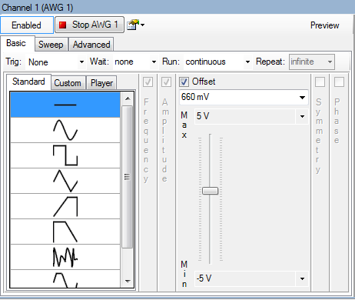

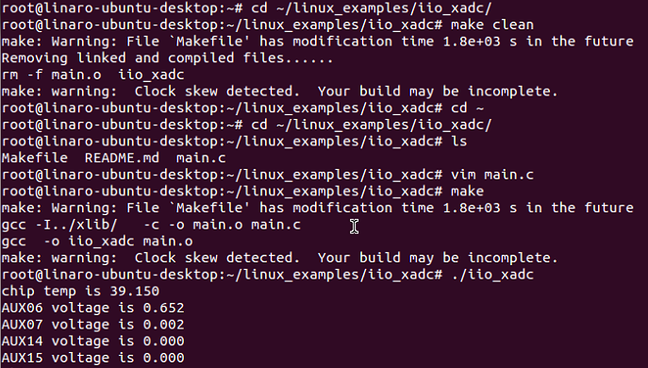

可以看到芯片温度是39.15℃，ADC6通道电压输出为0.652V，其他通道都接地，电压输出为0V。

### IIC

IIC实验主要完成了对片上EEPROM的读写，EEPROM接在IIC1上。程序先完成了对EEPROM写操作，写入了前37位0x12和后37位0x34的数据。

输入以下命令：

* + - ***bash$*** *cd ~/linux_examples/i2c/ #进入I2C程序目录*
    - ***bash$*** *ls #查看当前目录下文件*
    - ***bash$*** *vim eeprom.c #查看I2C代码*
    - ***bash$*** *make #编译程序*
    - ***bash$*** *./eeprom #执行程序*

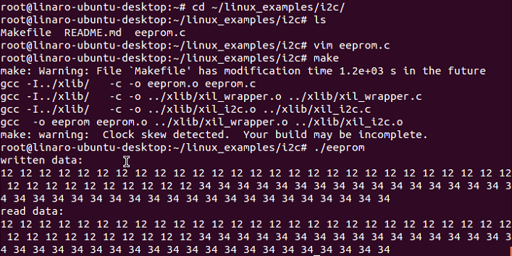

可以看到数据读写都成功了。

### SPI和OLED

SPI实验以OLED屏为例，完成写屏幕操作。硬件上将OLED屏与PMOD口JF对应管脚相连，使用SPI总线协议写OLED屏，在屏上写入hello world！

输入以下命令：

* + - ***bash$*** *cd ~/linux_examples/oled/ #进入OLED程序目录*
    - ***bash$*** *ls #查看当前目录下文件*
    - ***bash$*** *vim main.c #查看OLED代码*
    - ***bash$*** *make #编译程序*
    - ***bash$*** *./oled #执行程序*

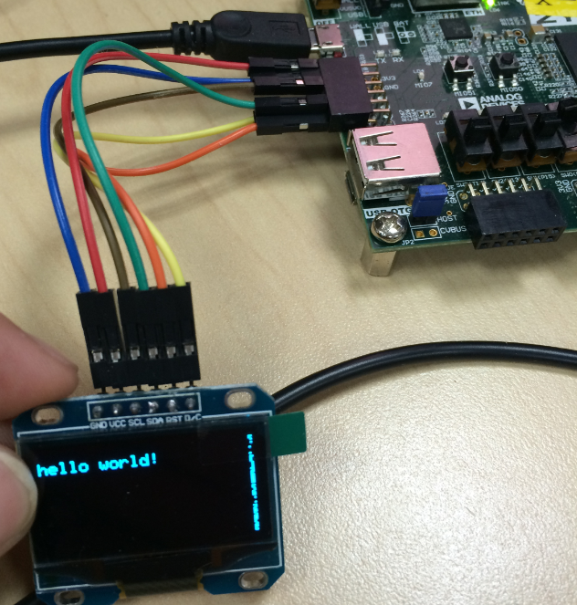

### UART

UART实验主要完成了对用户串口UART0的读写。硬件上使用4针串口线连接UART0和PC。程序先完成了对串口的写操作，先在串口中写入hello world，然后等待读串口。

输入以下命令：

* + - ***bash$*** *cd ~/linux_examples/uart/ #进入UART程序目录*
    - ***bash$*** *ls #查看当前目录下文件*
    - ***bash$*** *vim main.c #查看UART代码*
    - ***bash$*** *make #编译程序*
    - ***bash$*** *./uart #执行程序*

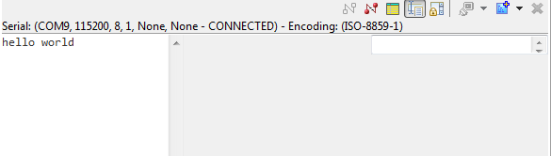

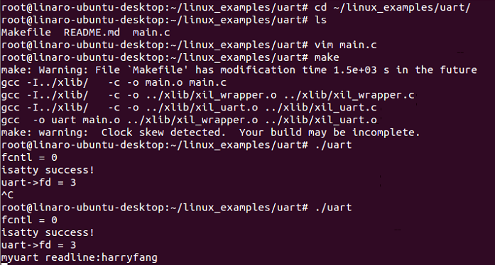

可以看到上图中在电脑终端中写入了hello world，在右边的输入框中输入了harryfang，在板子的终端中打印了收到的信息。

### 温度传感器

温度传感器实验通过ds18b20单总线温度传感器进行温度采集。程序通过GPIO1通道1的0引脚进行单总线通信，并返回当前温度。

将温度传感器data线连接到GPIO1CH1_0上，然后输入以下命令：

* + - ***bash$*** *cd ~/linux_examples/ds18b20/ #进入ds18b20程序目录*
    - ***bash$*** *ls #查看当前目录下文件*
    - ***bash$*** *vim main.c #查看ds18b20代码*
    - ***bash$*** *make #编译程序*
    - ***bash$*** *./ds18b20 #执行程序*

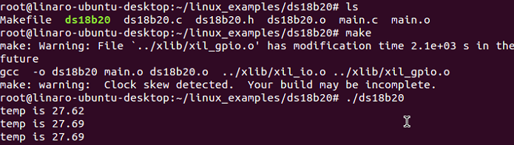

在终端窗口中可以看到输出的温度。

## 使用Linux驱动硬件的原理

4.1节中详细叙述了在Linux中如何驱动硬件完成实验效果，而本节中将为读者介绍操作Gpio、SPI等硬件的原理。

### 使用mmap

使用mmap进行硬件驱动与在Standalone下操作寄存器无异。在使用这种方式操作硬件的过程中，其实是将硬件的寄存器基址、偏移以文件的方式传入mmap函数进行内存映射，此后即可如同操作内存一般访问寄存器。

下面来看看mmap函数的定义：

void *mmap(void *addr, size_t len, int prot, int flags, int fd, off_t offset);

参数fd为即将映射到进程空间的文件描述字，一般由open()返回；

len是映射到调用进程地址空间的字节数，它从被映射文件开头offset个字节开始算起；

prot参数指定共享内存的访问权限。可取如下几个值的或：PROT_READ（可读），PROT_WRITE（可写），PROT_EXEC（可执行），PROT_NONE（不可访问），操作寄存器时一般设置为可读可写；

flags由以下几个常值指定：MAP_SHARED, MAP_PRIVATE, MAP_FIXED。其中MAP_SHARED、MAP_PRIVATE必选其一，而MAP_FIXED则不推荐使用。如果指定为MAP_SHARED，则对映射的内存所做的修改同样影响到文件。如果是MAP_PRIVATE，则对映射的内存所做的修改仅对该进程可见，对文件没有影响。寄存器操作时一般选MAP_SHARED。

offset参数为映射偏移地址。

在本次的Linux例子下，包含了一个xlib/xil_io.c的c文件，这个文件中有一个XilAddrMmap函数，对mmap进行了封装，只要用户写入需要操作对象的指针和初始地址，即可将该对象的寄存器映射到内存。然后使用X_Out32和X_In32这两个函数可以往寄存器写值。具体可参见xil_io.c中的详细代码。

以Gpio为例，X_digitalChipWrite为写整个通道的Gpio状态的函数，其源码如下：

void X_digitalChipWrite(xil_gpio * const me, u8 ch, u32 value)

{

if(ch < 1 || ch > 2)

{

printf("[file:%s__function:%s__linefile:%d]out of memory!\n",

__FILE__, __FUNCTION__, __LINE__);

return;

}

me->xIO->Xil_Out32(me->xIO, ((ch - 1) * XGPIO_CHAN_OFFSET) + XGPIO_DATA_OFFSET, value);

}

其传入值为Gpio指针，通道和写入值，me->xIO->Xil_Out32(me->xIO, ((ch - 1) * XGPIO_CHAN_OFFSET) + XGPIO_DATA_OFFSET, value);这句为操作寄存器，其将value值写入内存地址，该地址为Gpio指针对应的基址加上((ch - 1) * XGPIO_CHAN_OFFSET) + XGPIO_DATA_OFFSET地址偏移。

### 调用系统驱动

在linux系统中，可以用调用系统驱动的方式去驱动硬件。

在后文将提到使用devicetree，在devicetree中，可描述的信息包括：

•CPU的数量和类别

•内存基地址和大小

•总线和桥

•外设连接

•中断控制器和中断使用情况

•GPIO控制器和GPIO使用情况

•Clock控制器和Clock使用情况

它基本上就是画一棵电路板上CPU、总线、设备组成的树，Bootloader会将这棵树传递给内核，然后内核可以识别这棵树，并根据它展开出Linux内核中的platform_device、i2c_client、spi_device等设备，而这些设备用到的内存、IRQ等资源，也被传递给了内核，内核会将这些资源绑定给展开的相应的设备。

使用devicetree生成启动文件后，内核会自动生成设备，并以文件形式映射到/dev目录下。

以SPI为例，在/dev可以看到spidev32766.0设备，对应的就是上文中提到的PS端的SPI硬件接口，我们可以以文件方式访问SPI设备。在本次的Linux例子下，包含了一个xlib/xil_spi.c的c文件，可以看到操作SPI的源码。

## OpenCV

在上一节已经介绍了在Linaro系统中已经集成了OpenCV环境，下面将演示OpenCV的Demo。

### 边缘检测

从GitHub上下载OpenCV的Demo代码，可以使用vim命令查看edge_detection.cpp。

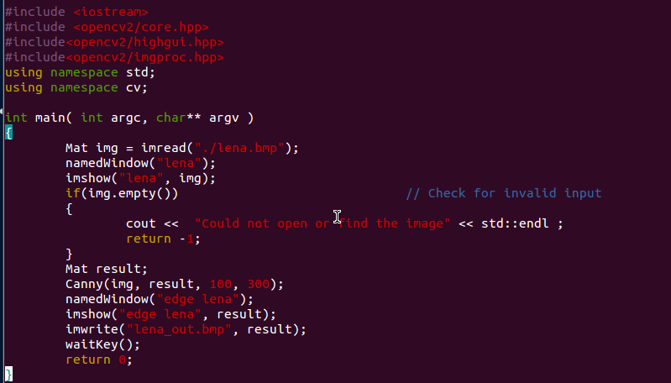

在Makefile文件中定义了编译规则，使用make命令可以编译代码。使用ls命令查看本文件夹下已生成了edge_detection和edge_detection.o文件。

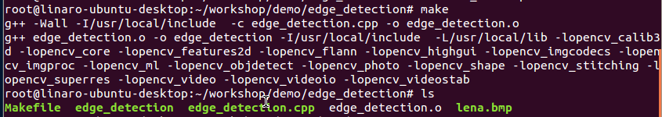

生成的edge_detection为可执行文件，输入./edge_detection，执行后弹出两个图片框，分别为边缘检测前后的图片，并本文件夹下出现lena_out.bmp，该图为边缘检测后的输出图片。

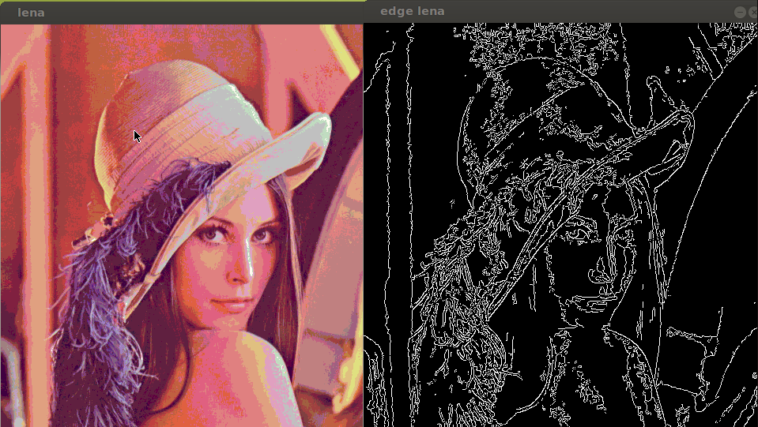

## Python实验

使用Python控制GPIO读取温度值，并调用Python_openCV进行边缘检测。

### ds18b20 Python实验

前面4.1.7节中介绍了使用C语言读取ds18b20的数据，本实验将通过Python语言将温度传感器的数据读取打印。

进入~/linux_examples/ds18b20py目录，看到如下文件：



其中ds18b20.c和ds18b20.h是原先4.1.7中的文件，ds18b20py.c定义了Python模块和C程序的联结方式，ds18b20.so是通过Makefile生成的Python库，而ds18b20.py是最终执行的Python脚本。

使用python ds18b20.py执行代码，可以看到当前温度输出。

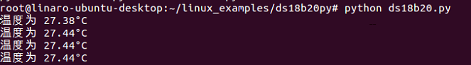

### OpenCV Python实验

和4.2一样，使用Python语言也可以写OpenCV应用。本实验使用Python语言实现边缘检测的效果。

用python edge_detection.py执行edge_detection.py文件，可以看到效果和使用C++做的效果完全一样。

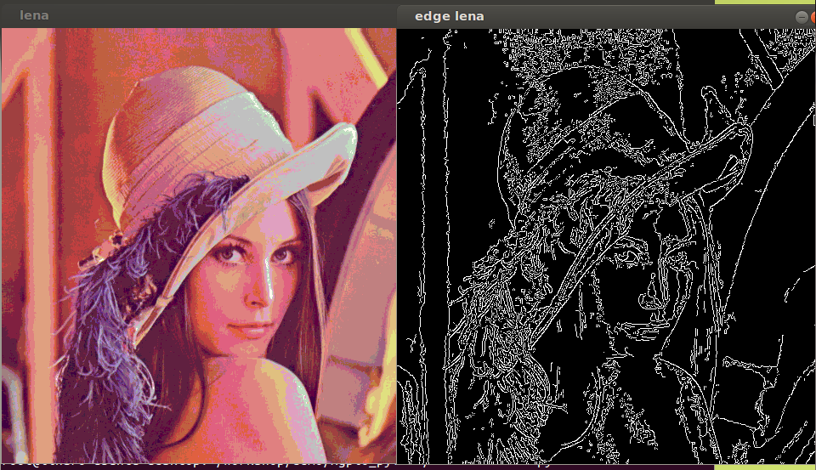

# ZYBO标准硬件搭建

前4节讲到如何使用已经生成的Linux image上进行实验，而在5、6节将会主要讲述如何自己搭建硬件并生成Linux image。

## 通过Tcl建立硬件

（1）Tcl是Xilinx Vivado执行命令的脚本文件，通过Tcl可以方便快捷的生成硬件工程，或者完成约束等。

使用Tcl生成本次ZYBO标准硬件，首先，在Github上下载hardware_pro文件夹，其中包含了本次实验所需全部的材料。

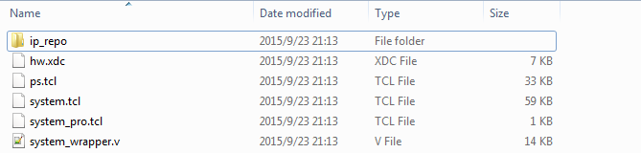

（2）打开Vivado 2014.4，看到最下方的Tcl Console窗口，输入以下命令：

*cd $wordspace #$ wordspace指hardware_pro文件夹路径*

*source ./system_pro.tcl #执行Tcl命令生成工程*

（3）等待工程完成后，即可完成Block Design构建、工程中和实现和生成Bitstream。

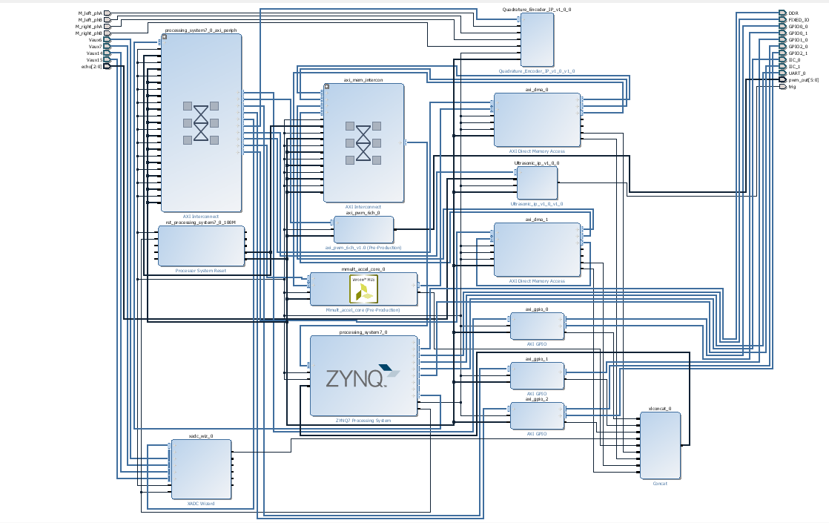

# 构建Zynq Linaro系统

在第1节中已经讲述了如何在SD卡中安装Linaro系统，而在本节中将会讲述如何构建系统中的boot.bin（引导文件）,devicetree.dtb（设备树文件）,uImage（内核镜像），并说明系统如何启动。

## BOOT.bin构建

本节介绍如何构建BOOT.bin：

首先去github下载uboot xilinx-v2015.1源码，下载地址为<https://github.com/Xilinx/u-boot-xlnx/tree/xilinx-v2015.1>。解压在工作目录

* ***bash$*** *cd u-boot-xlnx-xilinx-v2015.1/*
* ***bash$*** *make ARCH=arm zynq_zybo_config（如果你的开发板是zed请使用make ARCH=arm zynq_zed_config）*

修改uboot环境变量sdboot：

* *bash$ vim include/configs/zynq-common.h*

修改为：

*"sdboot=if mmcinfo; then " *

*"run uenvboot; " *

*"echo Copying Linux from SD to RAM... && " *

*"load mmc 0 ${kernel_load_address} ${kernel_image} && " *

*"load mmc 0 ${devicetree_load_address} ${devicetree_image} &&" *

*"bootm ${kernel_load_address} - ${devicetree_load_address};"*

*"fi\0" *

* *make ARCH=arm*
* *cp u-boot /[your-path]/u-boot.elf*

打开已经生成bitstream的vivado工程，导出bitstream，打开SDK：

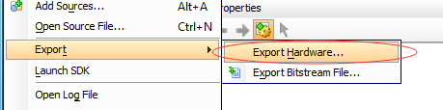

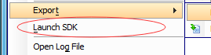

新建一个fsbl工程

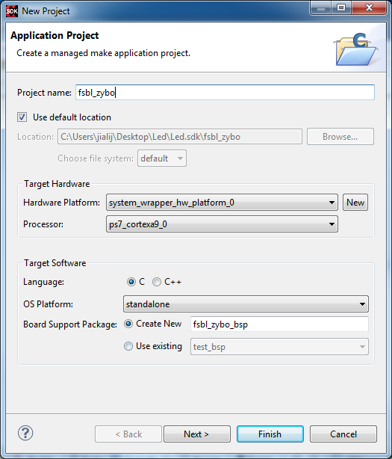

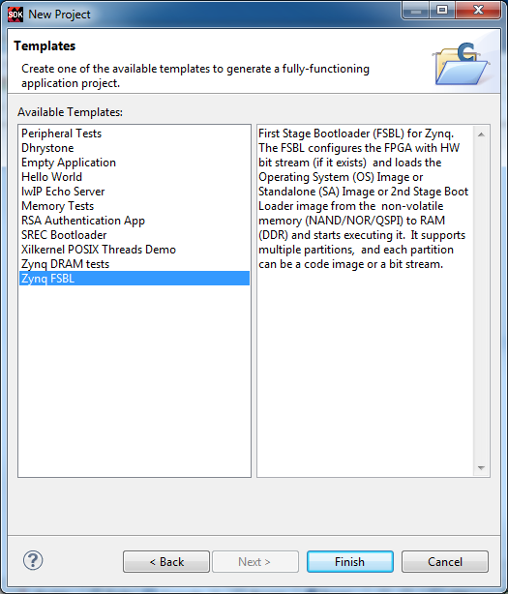

右键fsbl_zybo工程选择

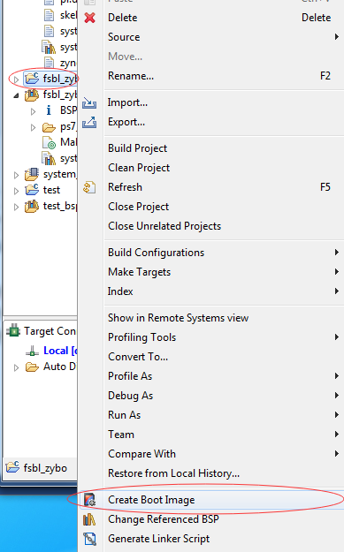

添加刚刚生成的u-boot.elf文件

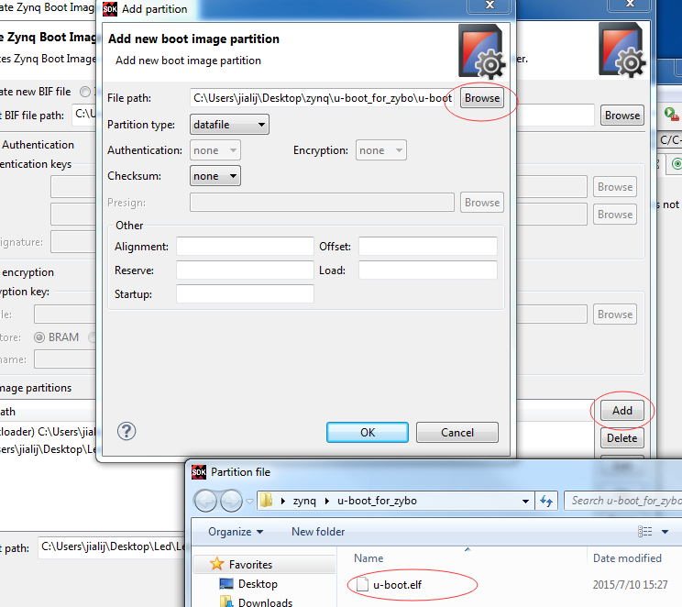

点击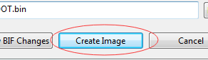

工程里面就生成了BOOT.bin

将BOOT.bin拷入SD卡测试

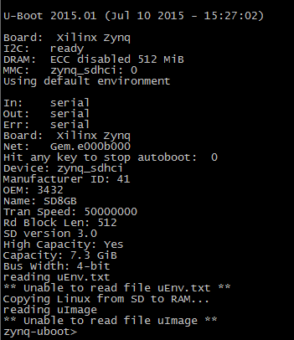

## devicetree构建

本节介绍如何构建devicetree.dtb，首先去github下载devicetree xilinx-v2015.1。下载地址为<https://github.com/Xilinx/device-tree-xlnx/tree/xilinx-v2015.1>，解压。

继续使用刚刚的SDK：

*SDK Menu: Xilinx Tools > Repositories > New... (<bsp repo>) > OK*

添加刚刚下载的devicetree xilinx-v2015.1

新建一个devicetree工程

*SDK Menu: File > New > Board Support Package > Board Support Package OS: device-tree > Finish*

修改bootargs为

*cma=64M console=ttyPS1,115200 root=/dev/mmcblk0p2 rw earlyprintk rootfstype=ext4 rootwait devtmpfs.mount=0*

修改console device为ps7_uart_1

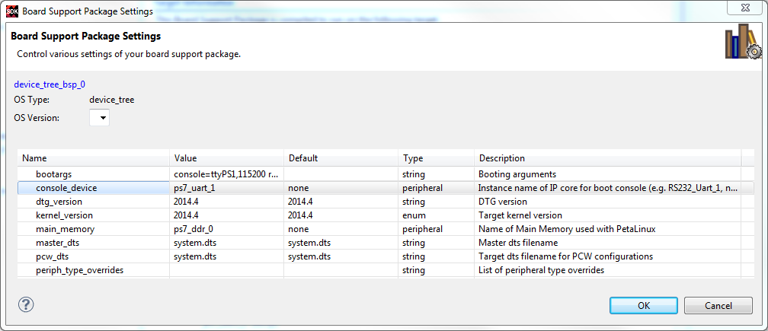

使用DTC（在内核源码中的*linux-xlnx/scripts/dtc*）对dts进行编译

修改system.dts 找到&gem0改为

*&gem0 {*

*status = "okay";*

*phy-mode = "rgmii-id";*

*phy-handle = <&ethernet_phy>;*

*ethernet_phy: ethernet-phy@0 {*

*reg = <0>;*

*};*

*};*

* ***bash$*** *dtc -I dts -O dtb -o devicetree.dtb system.dts*

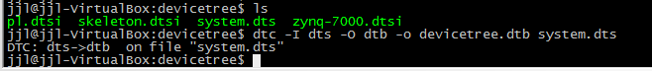

生成devicetree.dtb完毕

## uImage构建

本节介绍如何构建uImage，首先去github下载linux xilinx-v2015.1源码。下载地址为<https://github.com/Xilinx/linux-xlnx/tree/xilinx-v2015.1>。解压到用户目录：

* ***bash$*** *cd linux-xlnx-xilinx-v2015.1/*
* ***bash$*** *make ARCH=arm xilinx_zynq_defconfig*

加个usb摄像头驱动，到时候可以玩玩opencv(我共享的rootfs内已经移植了opencv)

* ***bash$*** *make ARCH=arm menuconfig*

*Device Drivers --->*

*Multimedia support --->*

*Media USB Adapters ---> 选择built-in*

*USB Video Class (UVC) 选择built-in*

*UVC input events device support (NEW) 选择built-in*

* ***bash$*** *make ARCH=arm LOADADDR=0x00008000 uImage*

等待编译完成，将生成的BOOT.bin、devicetree.dtb、uImage拷贝到SD卡FAT分区。

之后按照1.2节中第4步的方法将Linaro根目录文件系统同步到SD卡EXT4分区，整个系统构建完毕，插入板子，确认板子的跳线帽接在SD卡启动选项，就可以登录linaro系统。

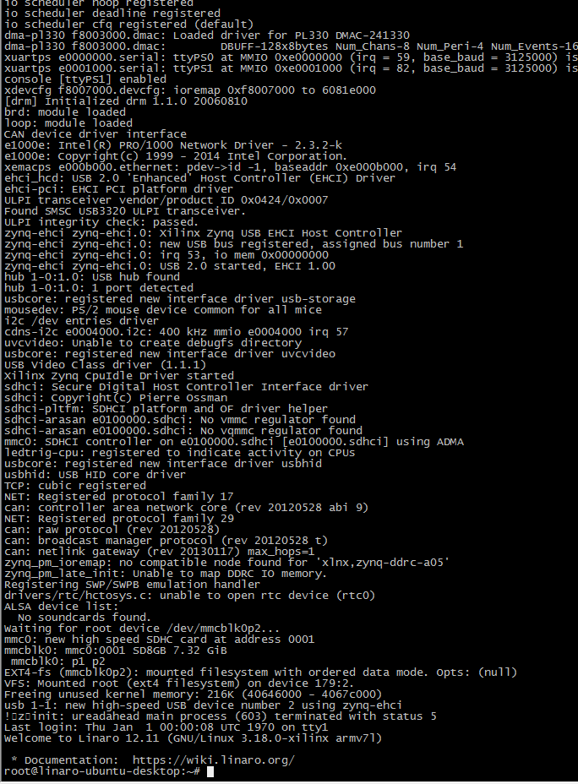

## 系统启动流程

Zybo上电后，首先通过读取SD卡FAT分区加载并解析BOOT.bin文件，单个A9核运行通过FSBL(First Stage Bootloader)引导uboot加载，uboot启动后首先加载另一个A9核启动。

随后U-Boot将devicetree.dtb的内存地址作为bootm的第三个参数，kernel通过寄存器R2找到device tree。device tree上的硬件信息将在在Linux启动前加载到内存。内核包含在uImage文件中，通过uboot加载，其缺损配置通过device tree文件加载。

内核加载完毕后引导加载SD卡中的EXT4分区中文件系统。



下图为Linaro Linux系统架构图。



# 修改硬件和软件的方法

如果本次发布的硬件版本不符合应用要求，同样可以通过修改硬件的方法进行调整。

例如在使用的硬件版本中不需要超声波传感器而需要更多的PWM发生器，只需按照如下步骤操作，完成硬件修改。

打开硬件工程，点击左边IP Integrator选项卡中的Open Block Design，打开如下图文件：

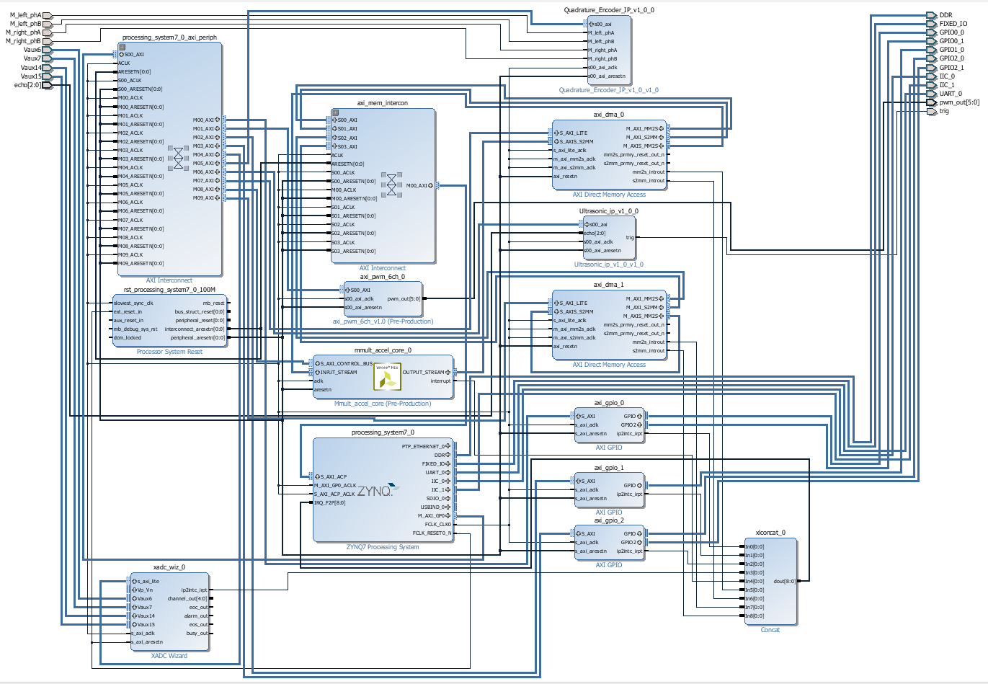

图中名为Ultrasonic_ip_v1_0_0的IP是超声波传感器的IP，将它删除。

## 设计一个IP

1. 下面构建AXI PWM IP，执行Tools->Create and Package IP命令，打开创建用户IP向导，单击Next按钮。
2. 在Choose Create Peripheral or Package IP对话框中选择Create new AXI 4 peripheral单选选项，在IP Definition Location中设置添加的IP核文件存放位置和详细信息。
3. 在Add Interfaces对话框中设置Number of Registers为8，不用修改其他设置，下一步后，选Add IP to repository，点击Finish。
4. 对IP核进行编辑。在IP Catalog中可以看到刚刚添加的IP，右键单击axi_pwm_4ch的IP，在弹出的菜单中选择Edit in IP Packager选项，然后单击弹出对话框的OK按钮，这是会打开一个新的Vivado IDE来对IP核进行编辑。
5. 在新打开的IDE中将下载的v文件复制到Design Sources的两个文件中。
6. 选择Package IP窗口，看到一些打勾的选项，在Customization Parameters中点击Merge changes from IP Customization Parameters Wizard链接进行顶层文件更新。然后在Review and Package选项卡中点击Re-Package IP，完成IP设计。

## 添加用户IP到工程文件

1. 添加axi_pwm_4ch的IP，后点击Run Connent Automation将IP核与系统连接，并将pwm_out进行Make External，看到pwm_out_1[3:0]的接口。
2. 右击sources窗口的Reset Output Products，后Generate Output Products，在system_wrapper.v中已经看到pwm_out_1接口。
3. 修改hw.xdc中的约束。将原先Ultra的部分注释，并添加以下约束：

set_property PACKAGE_PIN U20 [get_ports pwm_out_1[0]]

set_property IOSTANDARD LVCMOS33 [get_ports pwm_out_1[0]]

set_property PACKAGE_PIN T20 [get_ports {pwm_out_1[1]}]

set_property IOSTANDARD LVCMOS33 [get_ports {pwm_out_1[1]}]

set_property PACKAGE_PIN Y18 [get_ports {pwm_out_1[2]}]

set_property IOSTANDARD LVCMOS33 [get_ports {pwm_out_1[2]}]

set_property PACKAGE_PIN V20 [get_ports {pwm_out_1[3]}]

set_property IOSTANDARD LVCMOS33 [get_ports {pwm_out_1[3]}]

1. 保存约束后，在Address Editor中可以看到：



此时axi_pwm_4ch的基址为0x43C3_0000。

1. 点击generate bitstream，完成中和、实现和生成比特流的步骤。
2. 生成比特文件后，选择File->Export->Export hardware和Launch SDK，将Vivado工程导入SDK。

## 设计一个SDK软件程序

1. 在SDK中选择File->New->Application Project命令，在Project Name文本框中输入pwm_test，单击Next进入下一步。
2. 选择Hello World作为Application模版，单击Finish按钮完成。
3. 在Project Explorer中可以看到已经自动新建了应用程序工程、板级支持包（bsp）和硬件工程。

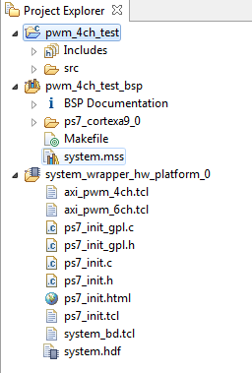

1. 打开pwm_4ch_test下的src目录中helloworld.c文件，写入以下程序：

#include <stdio.h>

#include "platform.h"

#include "axi_pwm_4ch.h"

#include "xparameters.h"

#define PWM_4CH_BASEADDR XPAR_AXI_PWM_4CH_0_S00_AXI_BASEADDR

void print(char *str);

int main() {

u32 high;

init_platform();

print("Hello World\n\r");

AXI_PWM_4CH_mWriteReg(PWM_4CH_BASEADDR, AXI_PWM_4CH_S00_AXI_SLV_REG0_OFFSET, 2000000);

high = 2000000 * 20 / 100;

AXI_PWM_4CH_mWriteReg(PWM_4CH_BASEADDR, AXI_PWM_4CH_S00_AXI_SLV_REG1_OFFSET, 0x80000000 + high);

AXI_PWM_4CH_mWriteReg(PWM_4CH_BASEADDR, AXI_PWM_4CH_S00_AXI_SLV_REG2_OFFSET, 2000000);

high = 2000000 * 40 / 100;

AXI_PWM_4CH_mWriteReg(PWM_4CH_BASEADDR, AXI_PWM_4CH_S00_AXI_SLV_REG3_OFFSET, 0x80000000 + high);

AXI_PWM_4CH_mWriteReg(PWM_4CH_BASEADDR, AXI_PWM_4CH_S00_AXI_SLV_REG4_OFFSET, 2000000);

high = 2000000 * 60 / 100;

AXI_PWM_4CH_mWriteReg(PWM_4CH_BASEADDR, AXI_PWM_4CH_S00_AXI_SLV_REG5_OFFSET, 0x80000000 + high);

AXI_PWM_4CH_mWriteReg(PWM_4CH_BASEADDR, AXI_PWM_4CH_S00_AXI_SLV_REG6_OFFSET, 2000000);

high = 2000000 * 80 / 100;

AXI_PWM_4CH_mWriteReg(PWM_4CH_BASEADDR, AXI_PWM_4CH_S00_AXI_SLV_REG7_OFFSET, 0x80000000 + high);

cleanup_platform();

return 0;

}

1. 将工程编译后运行，PWM已经输出，通过Analog Discovery的示波器功能已经可以看到下图为第一和第二通道的PWM波形。

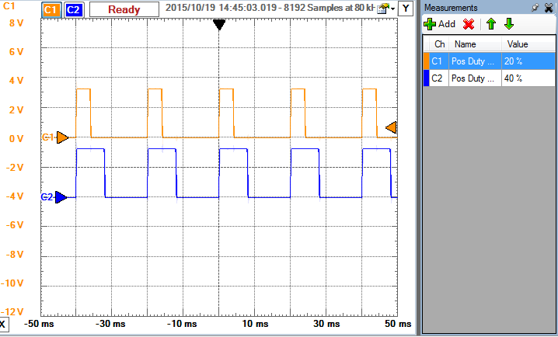

# 软硬件交互, 使用硬件加速计算

在这次的标准硬件中包含了一个使用HLS编写的IP核，功能是进行浮点矩阵乘法，然后将矩阵乘法IP作为一个逻辑加速器和PS相连，组成一个完整的硬件加速器，并在Linux系统中编写一个测试程序。

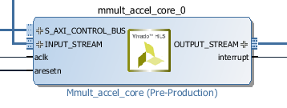

启动ZYBO后，将从GitHub中下载的linux_dev文件夹下的放入用户目录。

* + - **bash$** cd linux_dev/xdma
    - **bash$** insmod xdma.ko
    - **bash$** lsmod



可以看到xdma模块已经被挂载。

* + - **bash$** cd ~/linux_examples/mmult/
    - **bash$** make
    - **bash$** ./mmult

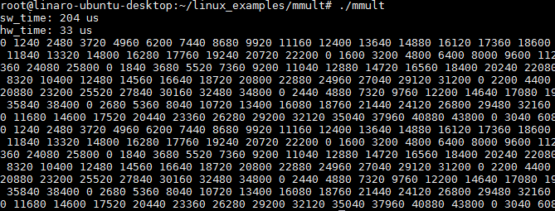

可以看到硬件运行时间是软件运行时间的1/8左右，而且这还是算上了设备IO读写的时间，因此加速效果较为理想。

# 参考设计

以上章节介绍了XUP目前提供给用户的已有环境和各个外设的API，本章主要通过几个示范性的简单的DEMO来介绍如何使用现有的API进行二次开发工作。

## DEMO1 GPIO实验——按键控制LED灯

我们这个参考设计的功能是：能通过ZYBO板卡上的开关来控制对应开关上方的LED灯。

我们只需要使用xlib里面gpio的API，就可以完成整个设计。

设计源码可以在XUP github中下载到。用户需注意与xilb库的相对路径。

#include "xil_gpio.h"

#define GPIO_BASE_ADDR 0x41200000

#define LD0 0

#define LD1 1

#define LD4 7

int main()

{

int i;

xil_gpio *my_gpio = XilGpioCreate(GPIO_BASE_ADDR);

my_gpio->modeChipWrite(my_gpio,GPIO_CH1,0x00);

my_gpio->modeChipWrite(my_gpio,GPIO_CH2,0xff);

while(1)

{ my_gpio->digitalChipWrite(my_gpio,GPIO_CH1,my_gpio->digitalChipRead(my_gpio,GPIO_CH2));

}

XilGpioDestroy(my_gpio);

return 0;

}

通过我们提供的Makefile make后，你会发现ZYBO板卡上的开关可以控制对应的LED灯的亮灭了，GPIO的API就是这么易用，具体的实验现象可以在github提供的视频中看到。

## 9.2 DEMO2 ADC、PWM、GPIO实验——角度传感器控制舵机旋转

本参考设计需要的外设是：角度传感器、驱动频率为50HZ的舵机，设计源码可以在XUP github中下载到。用户需注意与xilb库的相对路径。

在这个参考设计中，我们主要使用ADC和PWM还有GPIO的API，最终我们将要实现的是通过角度传感器开控制舵机相应的角度并且LED灯指示角度的大小。

硬件结构如下图：

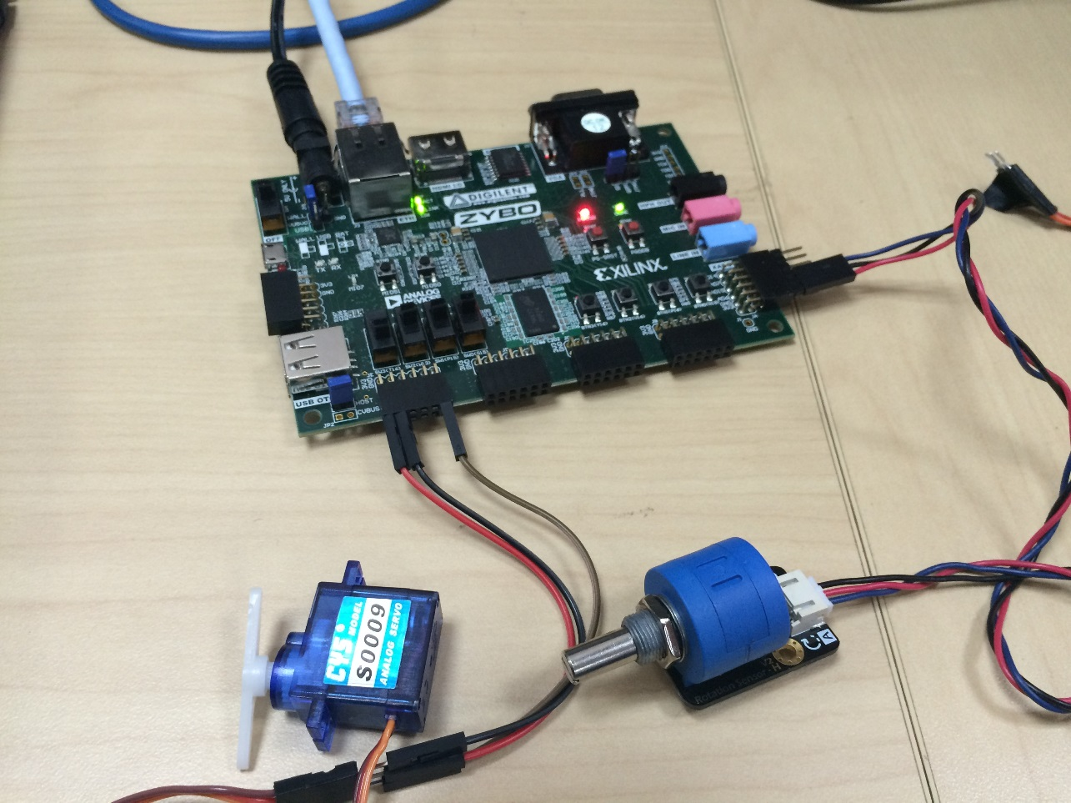源码如下：

#include <sys/types.h>

#include <sys/stat.h>

#include <fcntl.h>

#include <stdio.h>

#include <sys/time.h>

#include "../xlib/xil_pwm.h"

#include "xil_gpio.h"

#define IIO_XADC_PATH "/sys/bus/iio/devices/iio:device0/%s"

#define XSM_SEQ_CH_AUX06 "in_voltage8_raw"

#define XSM_SEQ_CH_AUX07 "in_voltage9_raw"

#define XSM_SEQ_CH_AUX14 "in_voltage10_raw"

#define XSM_SEQ_CH_AUX15 "in_voltage11_raw"

#define XADC_SCALE 4095.0

#define PWM_BASE_ADDR 0x43C00000

#define GPIO_BASE_ADDR 0x41200000

int read_sysfs_temp(float *pValue)

{

int i;

float value[3];

char filepath[3][200];

sprintf(filepath[1], IIO_XADC_PATH, "in_temp0_offset");

sprintf(filepath[0], IIO_XADC_PATH, "in_temp0_raw");

sprintf(filepath[2], IIO_XADC_PATH, "in_temp0_scale");

for(i=0;i<3;i++)

{

FILE *fd = fopen(filepath[i], "r");

if(!fd)

{

printf("not found %s!\n", filepath[i]);

return -1;

}

fscanf(fd, "%f", &value[i]);

fclose(fd);

}

*pValue = (value[0] - value[1]) / value[2];

return 0;

}

int read_sysfs_u32(char *filename, int *pValue)

{

char filepath[200];

sprintf(filepath, IIO_XADC_PATH, filename);

FILE *fd = fopen(filepath, "r");

if(!fd)

{

printf("not found %s!\n", filepath);

return -1;

}

fscanf(fd, "%d", pValue);

fclose(fd);

return 0;

}

int main()

{

int value;

int i = 0;

float temp;

xil_pwm* mypwm = XilPWMCreate(PWM_BASE_ADDR);

mypwm->setPeriod(mypwm, 0, 2000000);

xil_gpio *my_gpio = XilGpioCreate(GPIO_BASE_ADDR);

my_gpio->modeChipWrite(my_gpio,GPIO_CH1,0x00);

while(1)

{

if(read_sysfs_u32(XSM_SEQ_CH_AUX06, &value) == 0)

{

printf("AUX06 voltage is %.3f\n", value / XADC_SCALE);

}

if(i == 20)

{

i = 0;

my_gpio->digitalChipWrite(my_gpio,GPIO_CH1,(value / XADC_SCALE)*36);

}

mypwm->setDuty(mypwm, 0,(value / XADC_SCALE)*30);

usleep(2000); i ++;

}

return 0;

}

可以看出，只是外设驱动代码的简单拼接，我们就可以完成这个DEMO，最终编译后，可以达到实验的要求。实验现象请见视频。

## 9.3 DEMO3 ADC、SPI 实验——oled显示声音强度

本设计需要的外设有：声音传感器、SPI协议的oled液晶屏。主要使用了xilb中提供的oled和ADC的API。设计时可参考各个外设测试的代码，之后进行简单“组装”，并加入用户算法即可完成设计。

设计源码可以在XUP github中下载到。用户需注意与xilb库的相对路径。

硬件结构如下图：

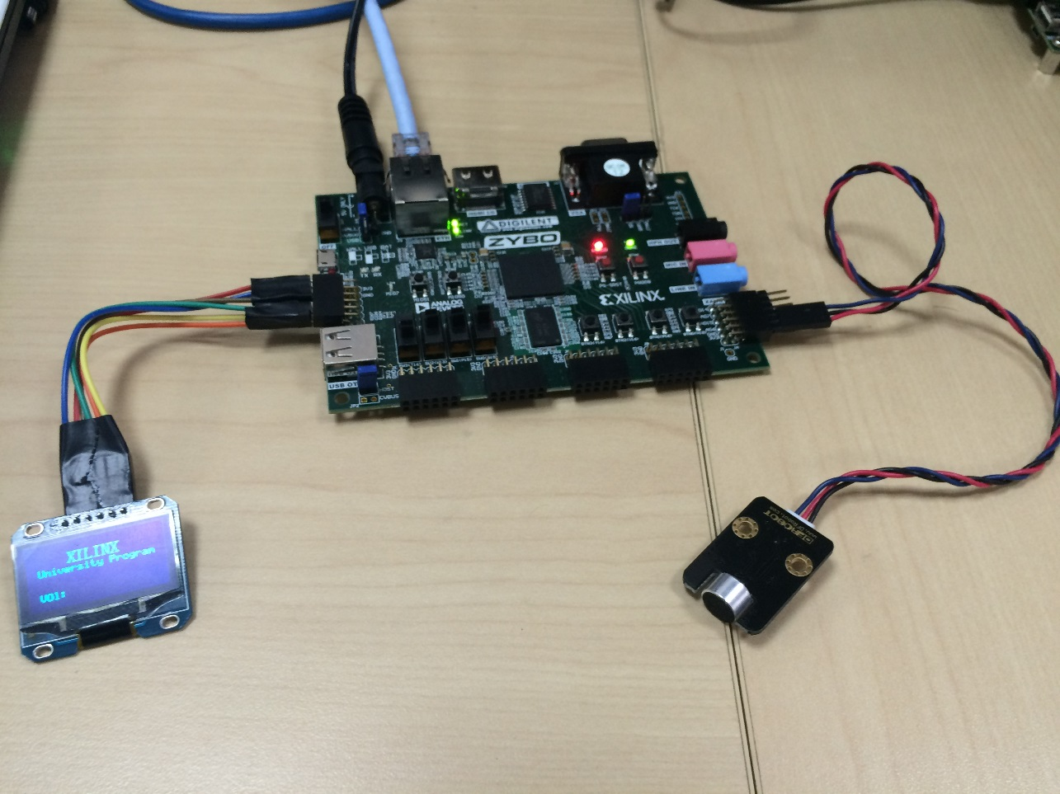

工程源码如下：

#include <sys/types.h>

#include <sys/stat.h>

#include <fcntl.h>

#include <stdio.h>

#include <sys/time.h>

#include "../xlib/xil_pwm.h"

#include "xil_gpio.h"

#include "../oled/xil_oled.h"

#define IIO_XADC_PATH "/sys/bus/iio/devices/iio:device0/%s"

#define XSM_SEQ_CH_AUX06 "in_voltage8_raw"

#define XSM_SEQ_CH_AUX07 "in_voltage9_raw"

#define XSM_SEQ_CH_AUX14 "in_voltage10_raw"

#define XSM_SEQ_CH_AUX15 "in_voltage11_raw"

#define XADC_SCALE 4095.0

#define PWM_BASE_ADDR 0x43C00000

#define GPIO_BASE_ADDR 0x41200000

int read_sysfs_temp(float *pValue)

{

int i;

float value[3];

char filepath[3][200];

sprintf(filepath[1], IIO_XADC_PATH, "in_temp0_offset");

sprintf(filepath[0], IIO_XADC_PATH, "in_temp0_raw");

sprintf(filepath[2], IIO_XADC_PATH, "in_temp0_scale");

for(i=0;i<3;i++)

{

FILE *fd = fopen(filepath[i], "r");

if(!fd)

{

printf("not found %s!\n", filepath[i]);

return -1;

}

fscanf(fd, "%f", &value[i]);

fclose(fd);

}

*pValue = (value[0] - value[1]) / value[2];

return 0;

}

int read_sysfs_u32(char *filename, int *pValue)

{

char filepath[200];

sprintf(filepath, IIO_XADC_PATH, filename);

FILE *fd = fopen(filepath, "r");

if(!fd)

{

printf("not found %s!\n", filepath);

return -1;

}

fscanf(fd, "%d", pValue);

fclose(fd);

return 0;

}

int main()

{

int value;

int i = 0;

float temp;

LED_Init();

LED_P8x16Str(40, 1, "XILINX");

LED_P6x8Str(12, 3, "University Program");

LED_P6x8Str(12, 6, "VOl:");

xil_gpio *my_gpio = XilGpioCreate(GPIO_BASE_ADDR);

my_gpio->modeChipWrite(my_gpio,GPIO_CH1,0x00);

while(1)

{

if(read_sysfs_u32(XSM_SEQ_CH_AUX06, &value) == 0)

{

printf("AUX06 voltage is %.3f\n", value / XADC_SCALE);

}

LED_Set_Pos(40, 6);

for (i = 0; i < (int) value / 37; i++)

{

LED_WrDat(0xFF);

}

for ( ; i < 90; i++)

{

LED_WrDat(0x00);

}

usleep(20000);

}

return 0;

}

Make之后，我们对着声音传感器说话，在oled的进度条上就可以看到声音的强度了。

# 附录

## 附录A Linux API文档

### GPIO API

初始化GPIO：

xil_gpio *XilGpioCreate(u32 BaseAddress)

BaseAddress：传入GPIO的地址；

返回值：返回ＧＰＩＯ的指针。

设置单个引脚输入输出状态：

void (*modeWrite)(xil_gpio * const me, u8 ch, u8 pin, boolean value)

me：传入GPIO指针；

ch：GPIO通道；

pin：GPIO引脚；

value：GPIO状态设定值，输入输出分别为XIL_INPUT和XIL_OUTPUT。

读取单个GPIO输入输出状态：

boolean (*modeRead)(xil_gpio * const me, u8 ch, u8 pin)

me：传入GPIO指针；

ch：GPIO通道；

pin：GPIO引脚；

返回值：当前引脚的输入输出状态。

设置单个GPIO引脚的值：

void (*digitalWrite)(xil_gpio * const me, u8 ch, u8 pin, boolean value)

me：传入GPIO指针；

ch：GPIO通道；

pin：GPIO引脚；

value：GPIO设定值，分别为0和1。

读取单个GPIO引脚的值：

boolean (*digitalRead)(xil_gpio * const me, u8 ch, u8 pin)

me：传入GPIO指针；

ch：GPIO通道；

pin：GPIO引脚；

返回值：当前引脚的值。

设置整个GPIO通道引脚输入输出状态：

void (*modeChipWrite)(xil_gpio * const me, u8 ch, u32 value)

me：传入GPIO指针；

ch：GPIO通道；

value：GPIO状态设定值，应为32位无符号整型数。

读取整个GPIO通道输入输出状态：

u32 (*modeChipRead)(xil_gpio * const me, u8 ch)

me：传入GPIO指针；

ch：GPIO通道；

返回值：当前通道的输入输出状态。

设置整个GPIO通道的值：

void (*digitalChipWrite)(xil_gpio * const me, u8 ch, u32 value)

me：传入GPIO指针；

ch：GPIO通道；

value：GPIO设定值，应为32位无符号整型数。

读取整个GPIO通道的值：

u32 (*digitalChipRead)(xil_gpio * const me, u8 ch)

me：传入GPIO指针；

ch：GPIO通道；

返回值：当前通道的值。

释放GPIO指针：

void XilGpioDestroy(xil_gpio *me)

me：传入需要销毁的GPIO指针。

### PWM API

初始化PWM：

xil_pwm *XilPWMCreate(u32 BaseAddress)

BaseAddress：传入PWM的地址；

返回值：返回xil_pwm类型的结构。

设置PWM占空比

void (*setDuty)(xil_pwm* const me, u8 ch, float value)

me：传入PWM指针；

ch：PWM通道；

value：PWM占空比的设定值，用0~100的浮点数表示占空比的百分数。

设置PWM频率

void (*setPeriod)(xil_pwm* const me, u8 ch, u32 value)

me：传入PWM指针；

ch：PWM通道；

value：PWM频率的设定值。

获取PWM占空比

float (*getDuty)(xil_pwm* const me, u8 ch)

me：传入PWM指针；

ch：PWM通道；

返回值：PWM占空比的值，用0~100的浮点数表示占空比的百分数。

获取PWM频率

u32 (*getPeriod)(xil_pwm* const me, u8 ch)

me：传入PWM指针；

ch：PWM通道；

返回值：PWM频率的值。

释放PWM指针：

void XilPWMDestory(xil_pwm *me)

me：传入需要销毁的PWM指针。

### UART API

初始化UART：

xil_uart *XilUartCreate(void)

返回值：返回xil_uart类型的结构。

配置UART通道：

int (*open)(xil_uart* const me, xil_uart_config xconfig)

me：传入UART指针；

xconfig：传入UART配置信息结构体；

返回值：是否成功配置UART；

关闭UART通道：

int (*close)(xil_uart* const me)

me：传入UART指针；

返回值：是否成功关闭UART；

UART读入n个字节：

int (*readn)(xil_uart* const me, void *buf, ssize_t count)

me：传入UART指针；

buf：读取串口信息存放的地址；

count：串口读取的字节数；

UART读入一行：

int (*readline)(xil_uart* const me, void *buf)

me：传入UART指针；

buf：读取串口信息存放的地址；

向UART写n个字节：

int (*writen)(xil_uart* const me, const void *buf, ssize_t count)

me：传入UART指针；

buf：写入串口信息存放的地址；

释放UART指针：

void XilUartDestroy(xil_uart * const me)

me：传入需要销毁的UART指针；

### SPI API

初始化SPI：

xil_spi *XilSPICreate(xil_spi_config config)

config：传入的SPI配置信息；

返回值：返回SPI指针。

设置SPI传输速度：

int (*setSpeed)(xil_spi* const me, u32 speed)

me：传入SPI指针；

speed：SPI传输速度；

返回值：0；

SPI传输单字节：

u8 (*RWOneByte)(xil_spi* const me, u8 buf, u8 cs_change)

me：传入SPI指针；

buf：传入SPI发送内容；

cs_change：选择是否片选；

返回值：返回SPI接受的字节；

SPI传输N字节：

int (*RWNbyte)(xil_spi* const me, u8 *txBuf, u8 *rxBuf, u32 len, u8 cs_change)

me：传入SPI指针；

txBuf：发送信息缓存地址；

rxBuf：接收信息缓存地址；

len：发送信息字节数；

cs_change：选择是否片选；

返回值：传输是否成功；

释放SPI指针：

void XilSPIDestroy(xil_spi* me)

me：传入SPI指针；

### IIC API

初始化IIC：

xil_i2c * XilI2CCreate(char *devname, u8 devaddr)

devname：IIC设备名；

devaddr：IIC设备地址；

返回值：返回IIC指针；

读IIC：

int (*Read)(xil_i2c* const me, void *addr, int addrsize, u8 *buf, int len)

me：传入IIC指针；

addr：IIC读取地址；

addrsize：IIC读取地址长度；

buf：IIC读取内容指针；

len：IIC读取内容长度；

返回值：读取是否成功；

写IIC：

int (*Write)(xil_i2c* const me, void *addr, int addrsize, u8 *buf, int len)

me：传入IIC指针；

addr：IIC写入地址；

addrsize：IIC写入地址长度；

buf：IIC写入内容指针；

len：IIC写入内容长度；

返回值：写入是否成功；

释放IIC：

void XilI2CDestroy(xil_i2c* const me)

me：传入IIC指针。

### XADC API

读取单通道ADC的值：

int read_sysfs_u32(char *filename, int *pValue)

filename：ADC通道名；

pValue：ADC转换结果存放指针；

返回值：读取是否成功。